Jaarverslag MR
Medezeggenschapsraad de Van Detschool
Adres: IJsbaanpad 7
1076 CV Amsterdam
vds.mr@orion.nl

Jaarverslag medezeggenschapsraad schooljaar 2024-2025
De MR schrijft jaarlijks een jaarverslag. Dit is vastgelegd in WMS-artikel 7.

Voorwoord
Voor u ligt het jaarverslag van de medezeggenschapsraad van de Van Detschool. In dit verslag beschrijven we kort waar we ons het afgelopen jaar mee bezig hebben gehouden. Medezeggenschap is er voor en namens de ouders en het personeel op school. Wilt u reageren of iets aan ons meedelen, dan kan dit via ons mailadres: vds.mr@orion.nl.
Met vriendelijke groet,
Ancolet Wester, voorzitter

Algemeen
De MR levert vanuit een kritisch-constructieve instelling een bijdrage aan de kwaliteit van het onderwijs. De MR doet dat door belangenbehartiging van ouders en personeel. Het uitgangspunt daarbij is het algemene belang van de school.

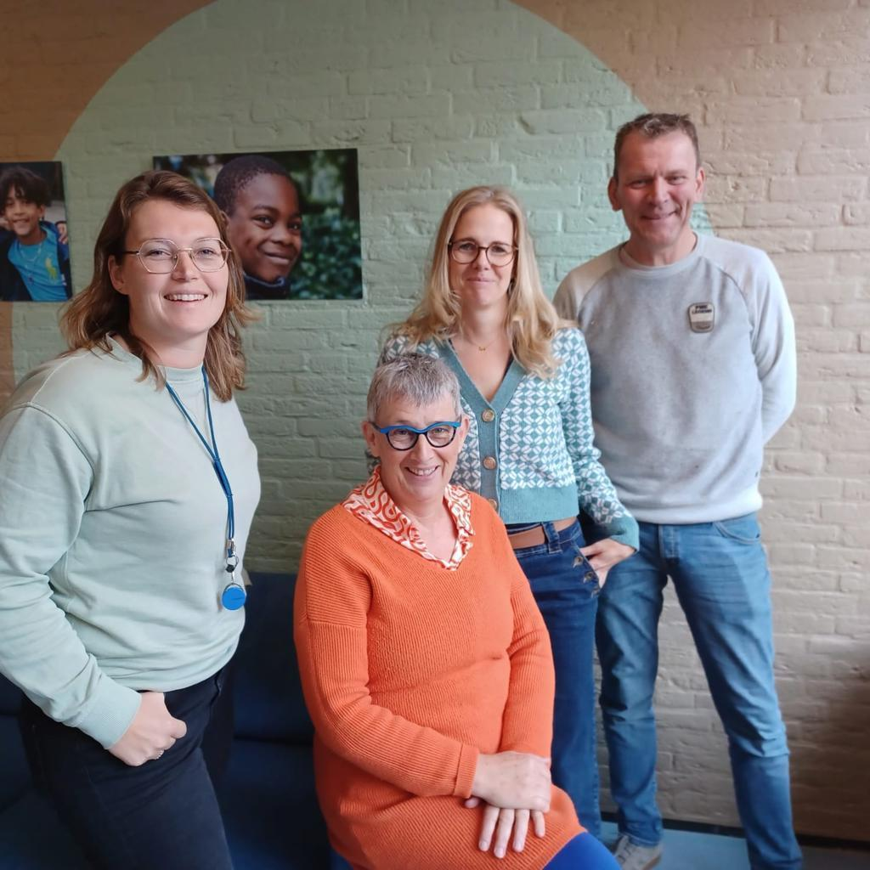
In de MR op de Van Detschool hebben de volgende leden zitting:
- Femke van Voorst Ouder
- Björn Goud Ouder
- Anne Oud Leerkracht
- Ancolet Wester Leerkracht

De functies binnen de MR
- Ancolet Voorzitter MR/GMR-lid
- Anne MR/GMR-lid
- Femke MR oudergeleding
- Björn MR oudergeleding

Rooster aftreedschema
P/O | Naam MR lid | Lid geworden op | Einde van termijn
PMR | Ancolet Wester | 07-06-2022 | juli 2027
PMR | Anne Oud | 07-06-2022 | juli 2027
OMR | Femke van Voorst | September 2023 | juli 2027
OMR | Björn Goud | September 2023 | juli 2027
Ancolet en Anne blijven lid van de personeelsgeleding.
Femke en Björn hebben zich herkiesbaar gesteld. Er hebben geen verkiezingen
plaatsgevonden, omdat zich geen nieuwe kandidaten hebben gemeld. Hierdoor gaan
Femke en Björn weer twee jaar door als MR-ouderleden.

Overzicht van de MR-vergaderingen in het schooljaar 2024-2025
Maandag 9/9
Maandag 4/11
Maandag 16/12
Maandag 10/02
Maandag 24 /03
Maandag 19/05
Maandag 23/06

Het afgelopen schooljaar zijn we gestart met vier leden in de MR.
Onze vergaderingen waren op maandag van 8:30 uur tot 11:00 uur.
De directeur Esther van den Berg sloot tijdens het tweede gedeelte aan.

Behandelde onderwerpen
- Ouderbetrokkenheid
- Communicatie naar ouders en schoolteam
- Benoeming nieuwe adjunct-directeur
- Vervolg op het onderzoek bij de VDS
- Schoolplanjaargids (combinatie schoolplan, schoolgids en ondersteuningsprofiel)
- Begroting
- Lidmaatschap VOO en MR-academie
- Tevredenheidsonderzoek
- Formatieplan 2025-2026
- Werkverdelingsplan 2025-2026

Gevolgde scholing
We maken gebruik van de MR-academie.

Verkiezingen
Er is een brief uitgegaan naar ouders met informatie om zich kandidaat te stellen voor de MR en GMR. Daar heeft één ouder op gereageerd. Bij het vervolg voor een kandidaatstelling heeft deze ouder zich niet meer gemeld, waardoor er geen kandidaten waren om verkiezingen te organiseren. De twee zittende MR-ouders hebben zich herkiesbaar gesteld en zullen de komende twee jaar de ouders vertegenwoordigen als MR-leden.

De MR heeft instemming en/of advies gegeven met betrekking tot:
- Schoolplanjaargids
De MR heeft op 9 september 2024 het vaststellingsformulier voor zowel het schoolplan als de schoolgids ondertekend.

- Schoolrapportage
In mei 2025 heeft Esther een schoolrapportage t/m mei 2025 gedeeld met de MR.
De schoolrapportage bevat de volgende punten:
- Ontwikkeling leerlingenaantal,
- Groepen 2025-2026
- Een interne ontwikkelingen onderwijsbeleid:
-Doelen vanuit onderwijsinspectie
-Doelen vanuit behoefte van het team
-Doelen vanuit Orion
- Beschikbare middelen
-Baten en lasten
-Subsidie VLOA
-Extra werkdruk middelen
- De formatie schooljaar 2025-2026
-Formatieproces
-Wisselingen in het personeel
-Richtinggevende uitspraken 2025-2026
- Zij instromers en Lio-ers
- Functiedifferentiatie
- Voorlopige teamindeling voor 2025-2026

Tijdens de MR-vergadering van 19 mei zijn we gezamenlijk door deze schoolrapportage heen gegaan.
Wij hebben vele vragen ter verduidelijking aan Esther gesteld. Er zijn dingen in de rapportage opgenomen die al vaststaan, maar er worden ook punten benoemd die nog in ontwikkeling zijn.
De MR heeft instemmingsrecht met betrekking tot de schoolrapportage. De MR heeft tot op heden nog niet kunnen instemmen met de schoolrapportage aangezien het benodigde formulier hiervoor nog niet met de MR is gedeeld.

- Begroting 2024-2028
De beschikbare middelen voor de Van Detschool staan in het formatieplan 2025-2026 beschreven. Er zal voor volgend schooljaar een overschrijding zijn in de formatieruimte, maar daar is toestemming voor van ons bestuur. Esther heeft met regelmaat overleg met het stafbureau van het bestuur over de financiën.
De MR heeft adviesrecht met betrekking tot de begroting. De MR heeft tot op heden nog geen advies kunnen uitbrengen over de begroting aangezien het benodigde formulier hiervoor nog niet met de MR is gedeeld.

De koffieochtenden
Deze koffieochtenden zijn door ouders enthousiast bezocht. De eerste keer was de opkomst groot; hierna was het steeds een opkomst van ongeveer tien ouders.
De volgende onderwerpen kwamen aan de orde:

- Traumasensitief onderwijs
- Bewegend leren/dynamische schooldag
- Vrijetijdsactiviteiten/OBA
- SJSO
- Oase
- Vertrouwenspersoon

Verkeersveiligheid rondom de school
De oudergeleding van de MR heeft een brief over verkeersveiligheid naar de gemeente Amsterdam gestuurd. De gemeente heeft contact opgenomen met de school om met elkaar te spreken over de verkeersveiligheid rondom de school. Dit krijgt in het nieuwe schooljaar een vervolg.

Kindonderzoek
Op school is een kindonderzoek gedaan naar veiligheid en tevredenheid. De uitslag hiervan is in het team besproken en zal met de ouders worden gecommuniceerd.

Vacature adjunct -directeur
Er was een benoemingscommissie samengesteld die aan de slag is gegaan met de sollicitanten voor een adjunct-directeur. Hier namen ook de MR-leden aan deel (personeelsgeleding en oudergeleding). Aanvankelijk was er bij de eerste ronde een kandidaat, maar die koos uiteindelijk voor een school elders. Daarom is er een tweede ronde gestart. Hieruit is een benoeming tot adjunct gekomen, namelijk Wendy Vos.

Het jaarrooster 2025-2026
Het jaarrooster 2025-2026 is vastgesteld. De oudergeleding heeft een besluit genomen over twee studiedagen.

Ouderraad-enquête
Deze is ingevuld door het schoolteam en er wordt aangegeven dat de voorkeur uitgaat naar praktische ondersteuning in het voorbereiden en/of uitvoeren van diverse feesten op school. Er wordt voorgesteld dat er geen ouderraad wordt opgezet, maar een ouderhulpgroep met ouders die gevraagd kunnen worden, mocht er hulp nodig zijn.

Inspectieverslag/plan van aanpak
Het proces voor de herstelopdrachten is uitgezet.

Communicatie MR
Een deel van de notulen is het afgelopen jaar op Social Schools gezet nadat ze waren vastgesteld.
De uitnodigingen voor de koffieochtenden zijn op Social Schools gezet, in de klassenapp en gedeeld via posters in de schoolgangen.

Terugblik schooljaar 2024-2025
Wat wij willen meenemen naar het komende schooljaar 2025-2026 is dat we ons strak gaan houden aan onze MR-jaarplanning. Daar staan de onderwerpen op die aan de orde dienen te komen. We gaan meer op ons doel af en wij spreken af dat alle stukken die we nodig hebben voor advies en instemming, inclusief een apart formulier voor ondertekening, op tijd bij ons worden aangeleverd.

Dit jaarverslag is opgemaakt door d.d. september 2025:

Ancolet Wester, voorzitter MR

